WE ZIJN GESTART MET EEN

NETWERK VOOR DE BELGISCHE ZENDAMATEUR

OVERBODIG ???

De poc radio maakt gebruik van het bestaande GSM-netwerk. Op die manier is het bereik onbeperkt. Indoor kunnen de poc radio's op wifi worden verbonden indien nodig.

Aangezien de grote bandbreedte die de LTE verbinding op de poc radio kan aanbieden kan u onbeperkt aantal gelijktijdige gesprekken voeren in onbeperkt aantal groepen. Aanvragen van bipt frequentie is dus overbodig voor een poc radio.

POC (push to talk over cellular) is een beproefde technologie die de laatste jaren sterk in de opmars is bij professionele gebruikers.

POC Communicatie verloopt over het 3G / 4G (GSM) data netwerk. Een POC oplossing is een cloud dienst waarbij spraak berichten worden omgezet naar data over internet. Deze data pakketten worden geëncrypteerd en beveiligd tegen afluisteren. Door gebruik te maken van GSM technologie is POC vergunningsvrij.

Het bereik is enkel afhankelijk van 3G/4G GSM dekking, met de huidige GSM dekking is het bereik in POC nagenoeg onbeperkt tot ver over de landsgrenzen heen indien men een abonnement met data roaming activeert.

POC voorziet zowel in privé- als gespreksgroepen. Na het inloggen in de gespreksgroep kan men communiceren met alle actieve deelnemers in de gespreksgroep door, net zoals bij een klassieke Walkie talkie , de PTT knop (Push-to-talk) in te drukken,

HOE HEBBEN DIT OPGEVAT ?

WE ZIJN UIGEGAAN VAN HET DMR NETWERK, DAAR DIT VOOR ONS, HET MEEST VERTROUWDE NETWERK IS,

DAAROM HEBBEN WE OOK DE NODIGE GESPREKSGROEPEN HETZELFDE GEHOUDEN ZOALS IN HET BRANDMEISTER NETWERK.

WE HEBBEN VOLGENDE GESPREKS-GROEPEN AANGEMAAKT :

AANROEP KAN GEBEUREN OP DE 206 EN 2061 EN 2062 (WALLONIE)

GESPREKS-GROEPEN ON DEMAND : 2064, 2065, 2066, 2067, 2068, 2069

DE GESPREKS-GROEP WAASLAND : LTE WSL, LTE SNW CLUB, LTE ALLSTAR (LINK MET ALLSTARLINK-NODE 57961 ON8PMO)

PROVINCIES (VOOR UITGEBREIDE AANROEP) : OOST-VLAANDEREN
WEST-VLAANDEREN, PROV ANTWERPEN, PROV LIMBURG, PROV BRABANT

VOOR WALLONIE ZIJN ER 4 GESPREKS-GROEPEN AAN GEMAAKT :
WAALS 1, WAALS 2, WAALS 3, WAALS 4 (OMSCHRIJVING KAN AANGEPAST WORDEN)

DUS VOOR IEDEREEN QSY MOGELIJKHEDEN GENOEG

ER KUNNEN OOK, INDIEN GEWENST „PRIVAT CALLS“, GEMAAKT WORDEN

WAT IS NODIG, EN HOE GAAN WE TE WERK,

->EEN GLOBAL-PTT TOESTEL, EEN GLOBAL-PTT PORTABLE (MET ANALOGE FM), EEN GLOBAL-PTT ACCOUNT MET APP OP GSM

->EEN DATA-CARD OF EEN GSM-ABONNEMENT (VOORGSM GEBRUIK)

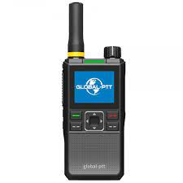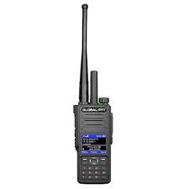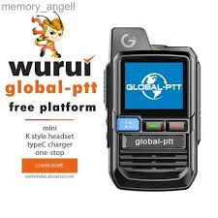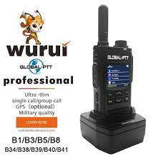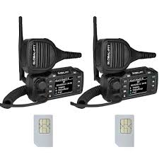
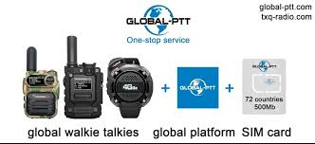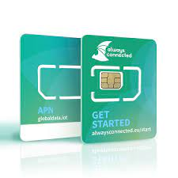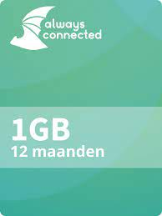

BIJ BESTELLING VAN EEN GLOBAL-PTT TOESTEL, IS HET GLOBAL-PTT ACCOUNT INBEGREPEN !!!

ER ZIJN OOK VERDER GEEN JAARLIJKSE BIJDRAGE VERSCHULDIGD VOOR HET „GLOBAL-PTT“ ACCOUNT

-VOOR GEBRUIK VAN DE GLOBAL-PTT-APP, VOOR DE ANDROID GSM, IS WEL EEN BETALEND ACCOUNT NODIG +/- 18 EURO, IS OOK EENMALIG VOOR DE ACCOUNT
-PRIJS TOESTELLEN REEDS VANAF +/- 45 EURO
________________________________________________________
HOE ZIJN DE TOESTELLEN EN ACCOUNTS GEINEGREERD IN HET GOBAL-PTT-DASHBOARD
________________________________________________________
ALLE TOESTELLEN EN ACCOUNT WORDEN IN HET GLOBAL-PTT DASHBOARD, VOOR DE BELGISCHE ZENDAMATEURS, MET HET I-MEI NUMMER VAN HET TOESTEL IN HET DASHBOARD AANGEMAAKT (VIA ON3OSI=BEHEER VAN HET DASHBOARD)

HIERDOOR IS IEDER TOESTEL UNIEK, EN PERSOONLIJK

ER KUNNEN NATUURLIJK VERSCHILLENDE TOESTELLEN ONDER EENZELFDE „CALLSIGN“, AANGEMAAKT WORDEN (VB:MET DE EXTENTIE MOB=MOBIL, BASE=BASIS, PORT=PORTABLE ENZ)

VOOR VERDERE INFORMATIE EN AANKOOP VAN TOESTELLEN, ACCOUNTS, ENZ, KAN U TERECHT OP DE WEBSHOP VAN PATRICK, ON3OSI https://www.poc-radio.be

VOOR DOWNLOAD VAN CPS EN/OF ANDROID APP’S VOOR GLOBAL-PTT GSM TOESTELLEN : ON8PMO
https://drive.google.com/drive/folders/1M-UNeVv8lOZoJtnOqCEKCIZy1DtWzsRJ?usp=sharing

BESTE DANK AAN PATRICK ON8PMO EN RONNY ON4ARV
VOOR HET HELPEN UITWERKEN VAN HET BELGISCHE GLOBAL-PTT NETWORK

HOPELIJK MOGEN WE VELEN OVERTUIGEN, OM DIT PRACHTIGE (GLOBAL) BELGISCHE AMATEUR NETWERK, EEN VOLWAARDIGE KANS TE GEVEN,

WE ZIJN BENIEUWD, WIE WE MOGEN VERWELKOMEN,

ALTIJD IEMAND QRV (LTE WSL),

73, PATRICK ON3OSI,
PATRICK ON8PMO,
RONNY ON4ARV

